PRESSEINFORMATION
Dezember 2020

Tuning attraktiv wie nie

- Premio Tuning Katalog 2021 ist das Nachschlagewerk für alle Tuningfans
- Mehr als 350 Felgendesigns zwischen 14 und 23 Zoll

Der Premio Tuning Katalog 2021 macht seinem Ruf als das Nachschlagewerk für Autofans auch in seiner 22. Auflage alle Ehre. Trotz Corona und Messeflaute ist den Machern ein Meisterstück geglückt: Mit mehr als 320 Seiten ist die Broschüre prall gefüllt wie eh und je mit Produkten aus den Bereichen Felgen, Fahrwerk, Bremsen, Sportauspuffanlagen, Schmier- und Pflegemittel sowie Zubehör. Ein großer Magazinteil mit Tipps rund ums Thema Fahrzeugveredelung sowie der neue Community-Teil mit neun im Detail vorgestellten individuellen Umbauten machen den Premio Tuning Katalog zeitgleich zu einer spannenden und informativen Lektüre. Noch vor Weihnachten wird der Katalog bei allen Premio Tuning-Händlern in Deutschland und Österreich ausliegen. Schon im Februar 2021 kommt der Lesestoff dann zum Preis von 4,90 Euro in den Zeitschriftenhandel.

Starke Marken und geprüfte Qualität – das sind die Erfolgszutaten für den Premio Tuning Katalog. Auch in der 22. Auflage bietet Premio Tuning ausschließlich geprüfte Produkte namhafter Anbieter für Fahrzeugveredelung. Allein das Felgenprogramm umfasst mehr als 350 Designs in Dimensionen von 14 bis 23 Zoll, darunter viele Neuvorstellungen, und bedient jeden Geschmack und Geldbeutel. Premio Tuning erleichtert den Interessenten die Vorauswahl. Denn jedes im Katalog abgebildete Felgendesign ist mit Informationen zu den Lochkreisen versehen. Smartphone-Nutzer gelangen per QR-Code direkt zum favorisierten Design im 3D-Felgenkonfigurator. Dort lässt sich das ausgewählte Leichtmetallrad virtuell am gewünschten Fahrzeugmodell montieren. Anschließend können Interessenten ihre Bestellung bei einem Fachhändler in ihrer Nähe tätigen.

Mehr als 450 Premio Tuning-Partner in Deutschland und Österreich unterstützen bei der Fahrzeugveredelung. Die Experten beraten kompetent und erledigen den fachgerechten Einbau der im Premio Tuning Katalog aufgelisteten Artikel.

Bei der Suche nach einem Premio Tuning-Partner hilft die Händlersuche unter www.premio-tuning.de/.at.

Abdruck honorarfrei * Beleg erbeten

Diese Presseinformation finden Sie auch unter www.tuningpresse.de.

Kontakt Presse und Belegadresse:
MediaTel Kommunikation & PR, Haldenweg 2, 72505 Krauchenwies-Ablach,
Tel. +79/7576/9616-12, E-Mail presse@mediatel.biz

Tuning attraktiv wie nie

- Premio Tuning Katalog 2021 ist das Nachschlagewerk für alle Tuningfans
- Mehr als 350 Felgendesigns zwischen 14 und 23 Zoll

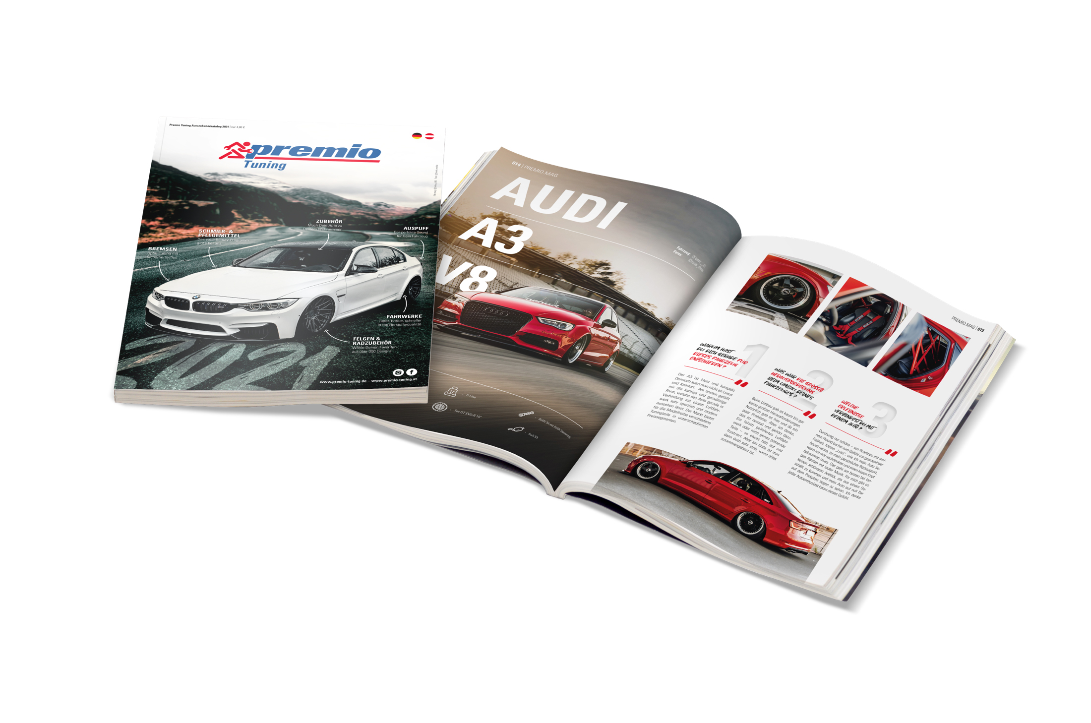

Abdruck honorarfrei * Beleg erbeten

Diese Presseinformation finden Sie auch unter www.tuningpresse.de.

Kontakt Presse und Belegadresse:
MediaTel Kommunikation & PR, Haldenweg 2, 72505 Krauchenwies-Ablach,
Tel. +79/7576/9616-12, E-Mail presse@mediatel.biz

